ΠΑΡΑΡΤΗΜΑ 19
Υπόδειγμα πινακίδας
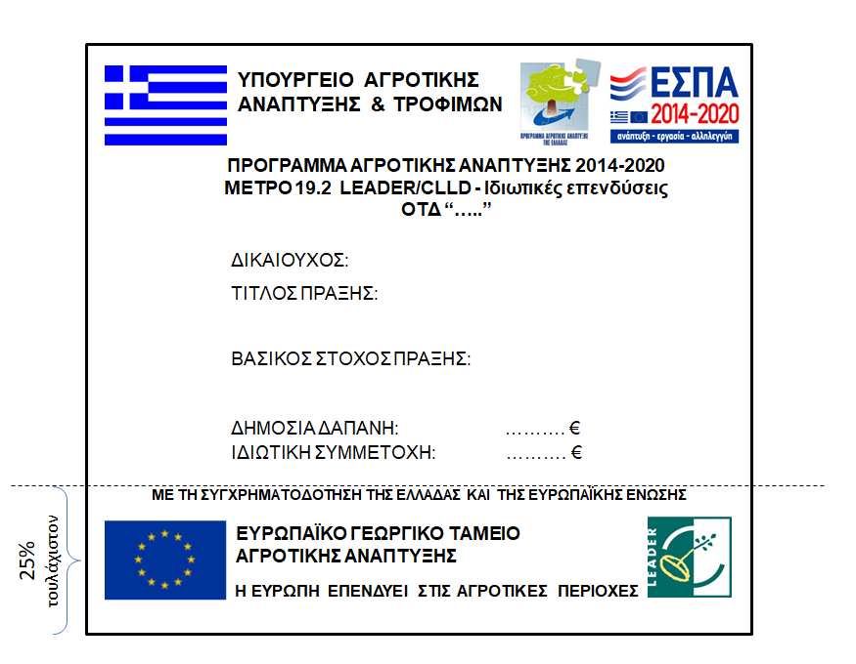
Οι διαστάσεις της αφίσας ή της επεξηγηματικής πινακίδας προτείνεται να είναι τουλάχιστον οι παρακάτω:
- Εάν ο συνολικός προϋπολογισμός είναι πάνω από 500.000 Ευρώ, οι διαστάσεις πρέπει να είναι 1,50 μ. πλάτος Χ 2 μ. ύψος.
- Εάν ο συνολικός προϋπολογισμός είναι άνω των 100.000 Ευρώ, πρέπει να είναι 90 εκατ. πλάτος Χ 70 εκατ. ύψος.
- Εάν ο συνολικός προϋπολογισμός είναι από 50.000 έως 100.000 Ευρώ, οι διαστάσεις για την πινακίδα πρέπει να είναι 60 εκατ. πλάτος Χ 40 εκατ. ύψος και οι διαστάσεις για την αφίσα μεγέθους Α3 πρέπει να είναι 29,7 εκατ. πλάτος Χ 42 εκατ. ύψος.

Γραφικά: Αυτοκόλλητα βινύλια υψηλής αντοχής (για πινακίδες)
Γραμματοσειρά: Arial μαύρη
Υπόβαθρο (φόντο): λευκό

